|  |
| --- |
| PT. Wesolve Solusi Indonesia |
| Draft Dokumen Reporting POC Tahap Pertama Simore 2019 |
| Pelaksanaan Simulasi POC 3 Fase From Alpha Version Menuju Beta Version |

|  |
| --- |
| Jakarta,  4/19/2019 |

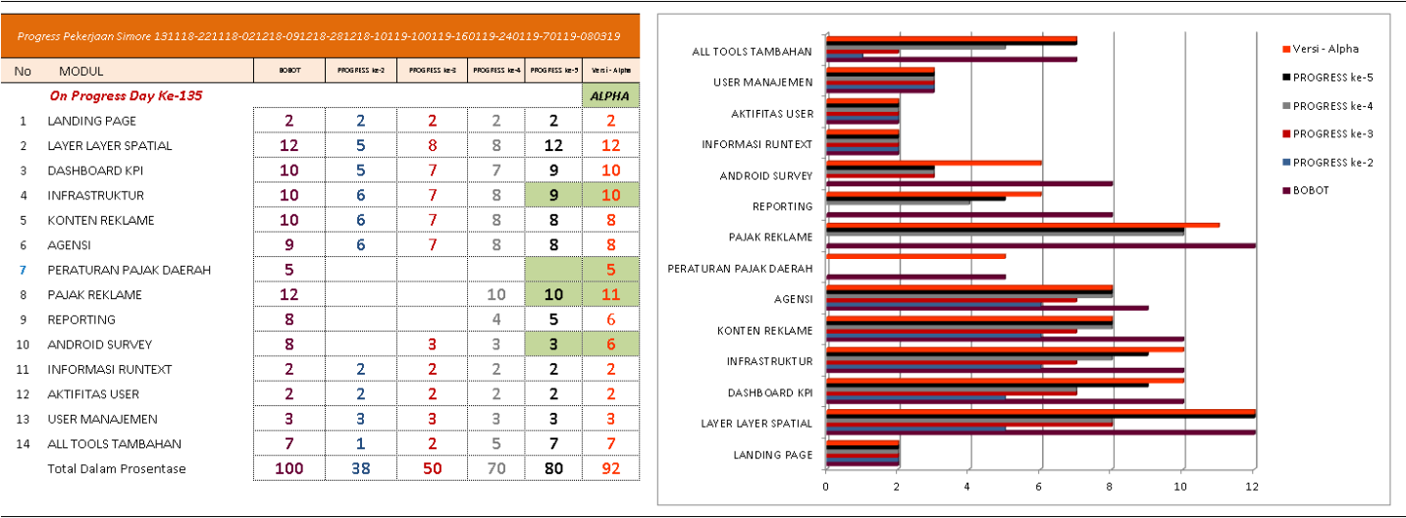

**Report Progress ( Versi Alpha ) Update Tanggal : Senin, 15 April 2019**

**Catatan POC Tahap Ke - 1 :**

*Rencana POC ( Prove Of Concept ) Aplikasi Simore Target akan dilaksanakan pada hari Rabu & Kamis 20 – 28 Maret 2019.*

*Proses Simulasi POC sebatas Aqusisi Data dan belum Validasi Data dengan Menggunakan Tools QRCode.*

*Androids Apps akan di set-up Base On Map*

Jumlah Simulasi POC 100 :

1. Infrastruktur Aktif

2. Infrastruktur Expired

3. Infrastruktur Illegal

4. Konten Aktif

5. Konten Expired

6. Konten Illegal

30 Titik Reklame

10 Titik Reklame

10 Titik Reklame

30 Titik Reklame

10 Titik Reklame

10 Titik Reklame

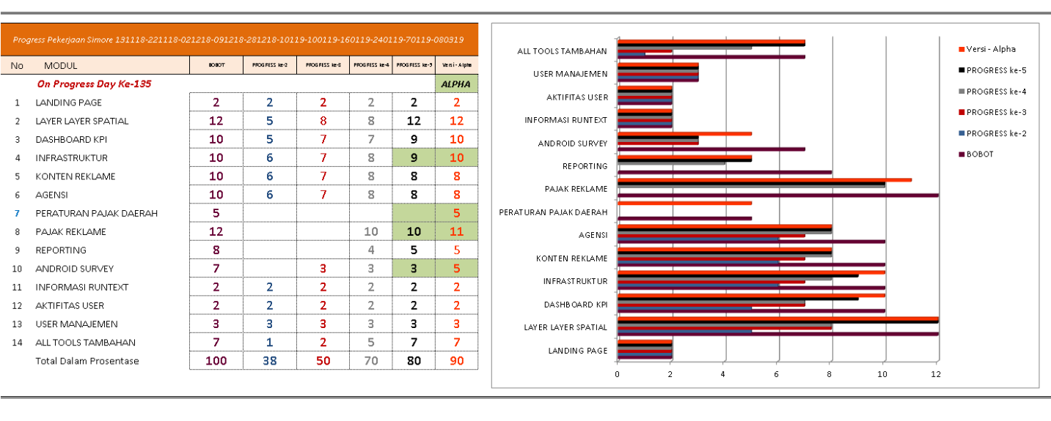

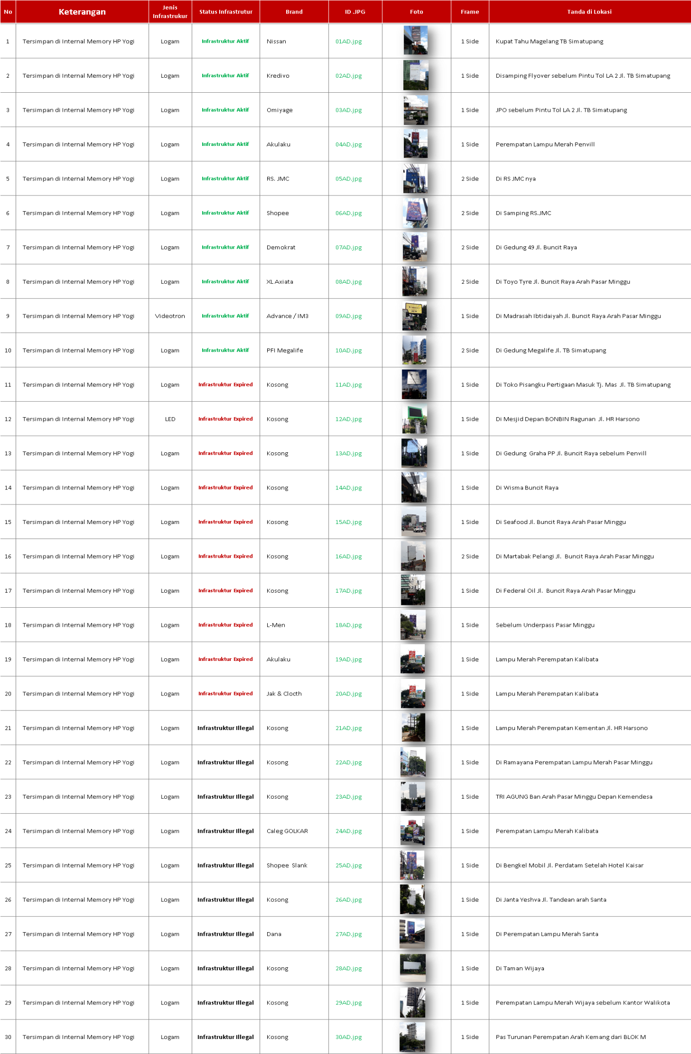

**Hasil POC Tahap Ke-1 Hari Pertama : Rabu 20 Maret 2019**

**Note : Hari Pertama POC Sample Aquisisi Data 50 Titik dengan Metode Data Tersimpan ke dalam Internal Memory HP dan Kemudian akan di Upload ke Server Anytime.**

**Hasil POC Tahap Ke-1 Hari Pertama : Rabu 20 Maret 2019**

**Note : Hari Pertama POC Sample Aquisisi Data 50 Titik dengan Metode Data Tersimpan ke dalam Internal Memory HP dan Kemudian akan di Upload ke Server Anytime..**

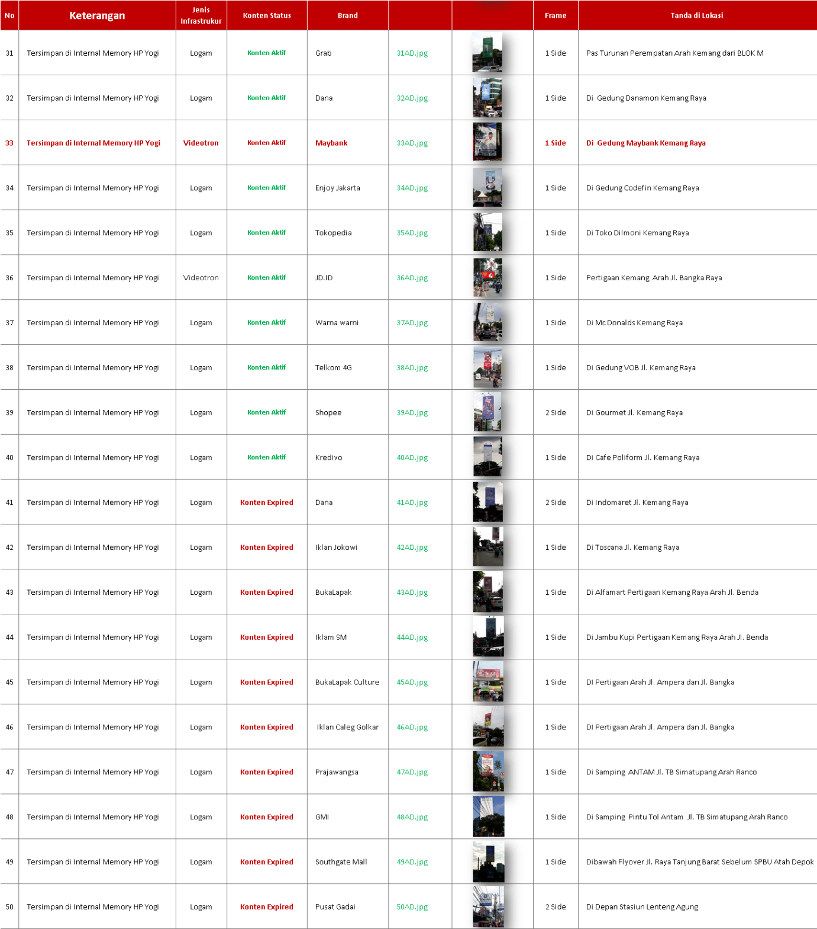

**Note : Screen Capture Data di Memory Internal HP Hari Pertama POC Tahap Ke-1 Sample Aquisisi Data 50 Titik .**

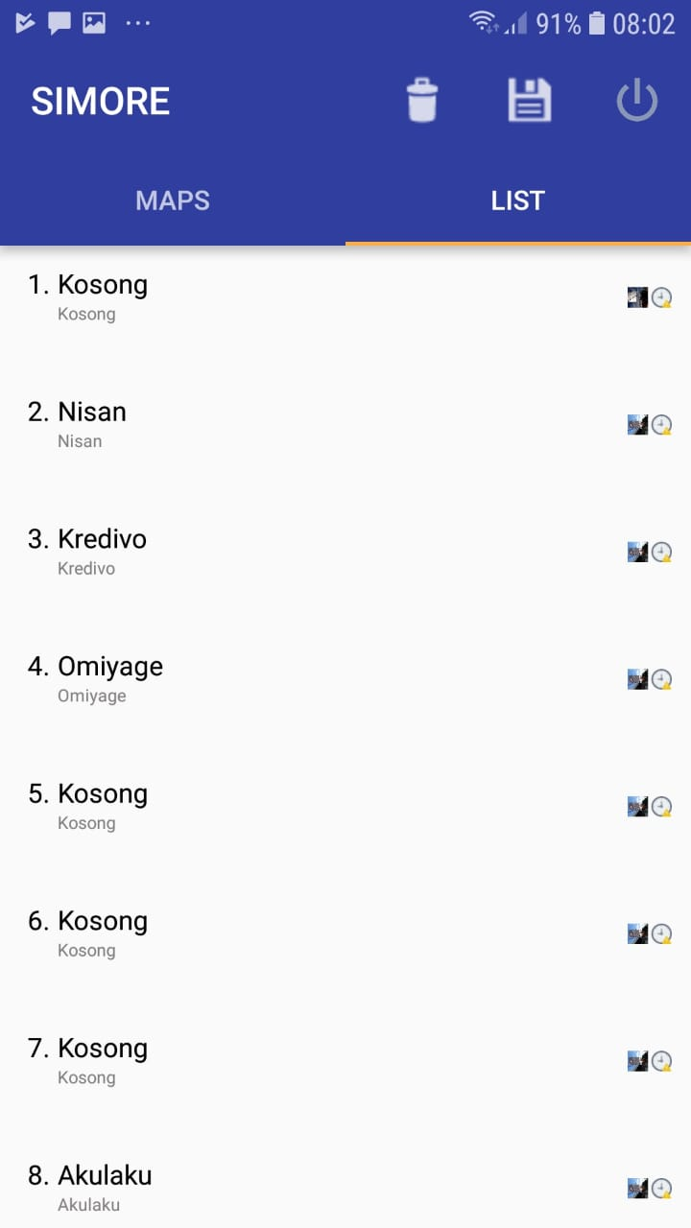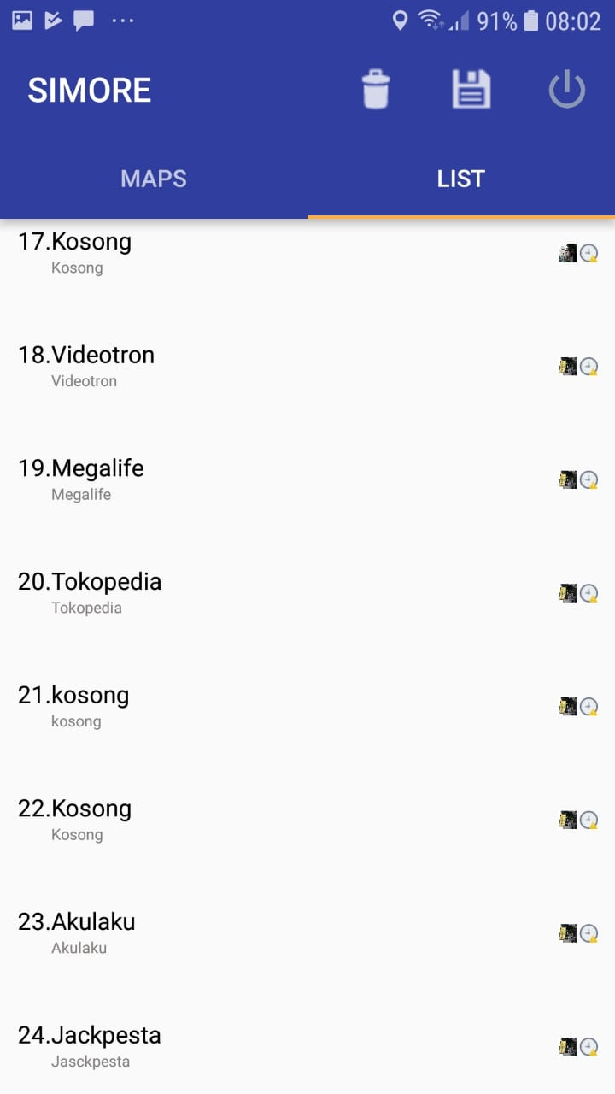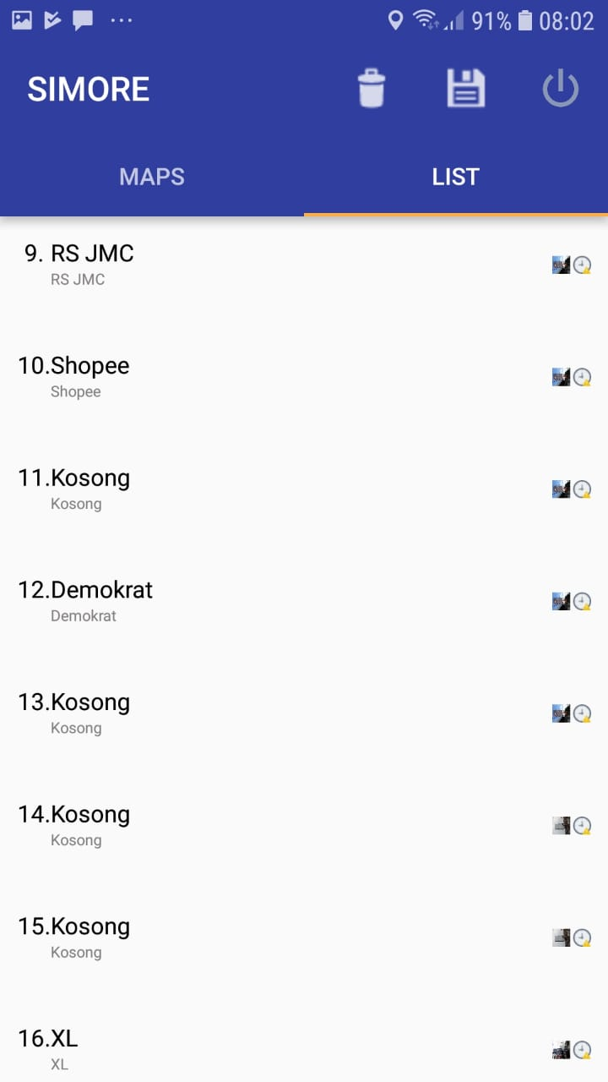

**Note : Screen Capture Data di Memory Internal HP Hari Pertama POC Tahap Ke-1 Sample Aquisisi Data 50 Titik .**

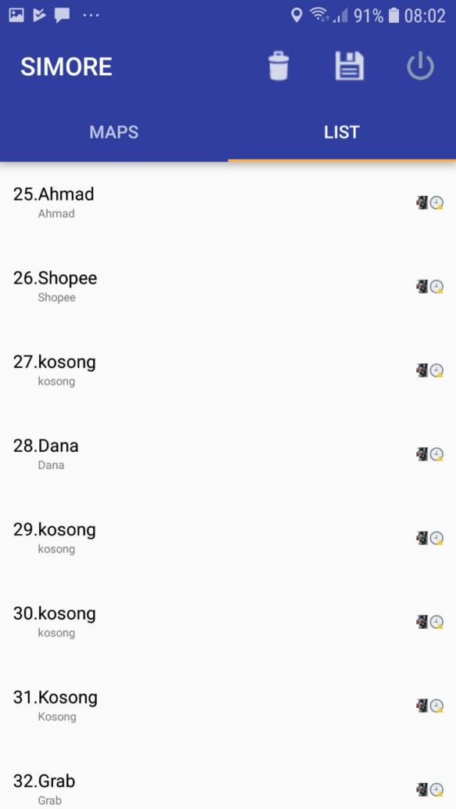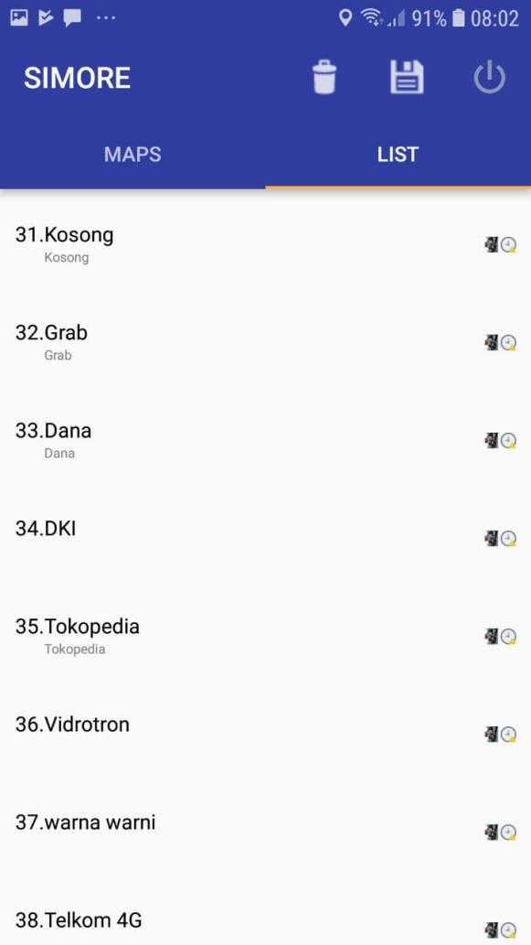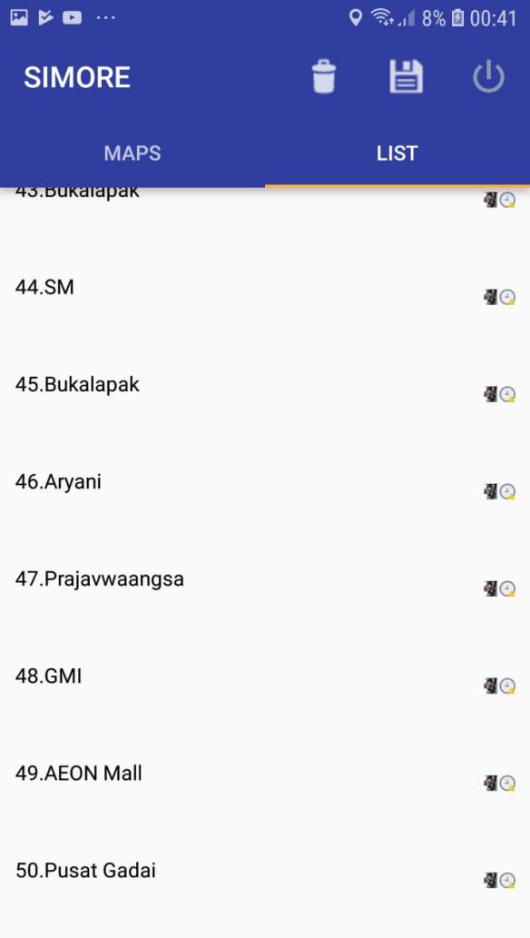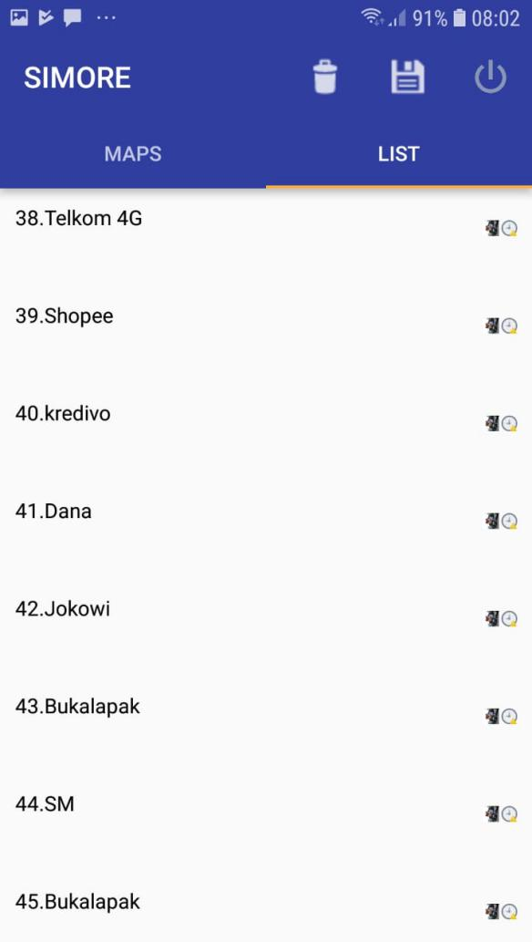

|  |  |
| --- | --- |
| **NO**  **POC Tahap Ke-1 Hari Pertama : Rabu 20 Maret 2019** | **Review , Evaluasi dan Koreksi Hasil Prove Of Concept Ke-1 Hari Pertama Versi Alpha** |
| **1** | Agar di Setting Header List Daftar Aqusisi Data di View Android Apps nya. |
| **2** | **Tampilan Gambar & Status List Daftar Aquisisi Data di Android Apps agar di Perbesar.** |
| **3** | **Fungsi Save di Header Android Apps diganti Redaksionalnya Menjadi Upload.** |

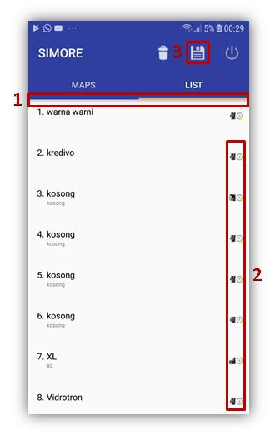

|  |  |
| --- | --- |
| **4** | **Tampilan Gambar di Web Aplikasi Hasil Data Aquisisi masih belum Sinkron dengan Capture Foto dilapangan.** |
| **5** | **Tampilan Hasil Aquisisi Data masih bermasalah di Web Aplikasi terkait Clusteringnya.** |
| **6** | **Note Pengambilan Foto : Pada saat Capture Foto dilapangan harus Posisi Landscape** |

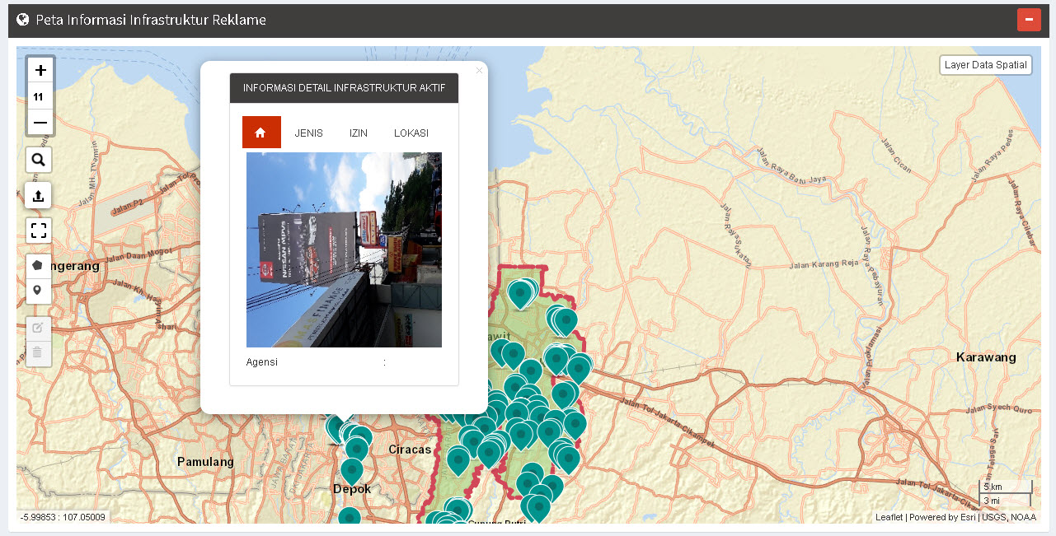

|  |  |
| --- | --- |
| **7** | Note : Susah Untuk mendapatkan Kondisi Fix Pada Saat Aquisisi Data , Toleransi Akurasi Float Kondisi ......Meter |
| **8** | **Konfirmasi dan Klarifikasi SOP Teknis hasil Data Aquisisi akan disimpan Dahulu ke Memory HP kemudian Upload To Server Anytime** |

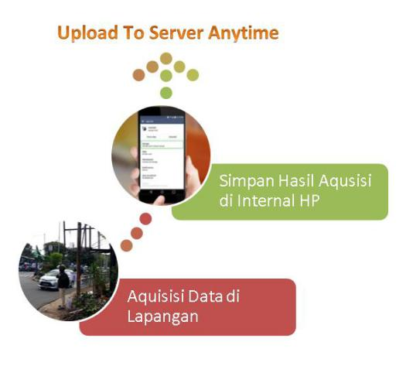

|  |  |
| --- | --- |
| 9 | Perbaikan Relasi Tabel antara Infrastruktur & Konten di Web Applikasinya Mas Dian . |

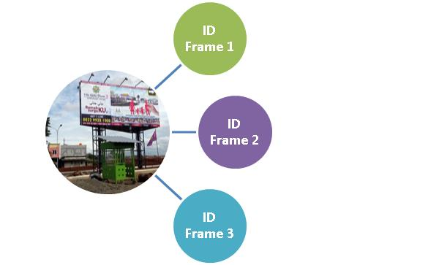

**Multi Frame**

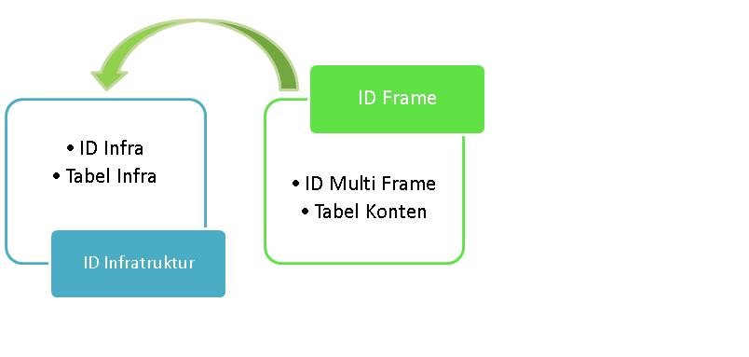

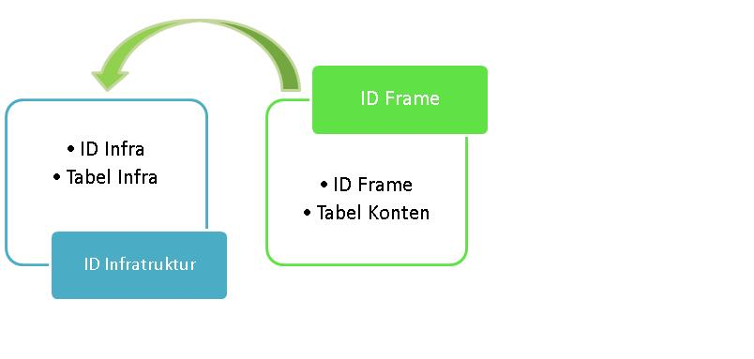

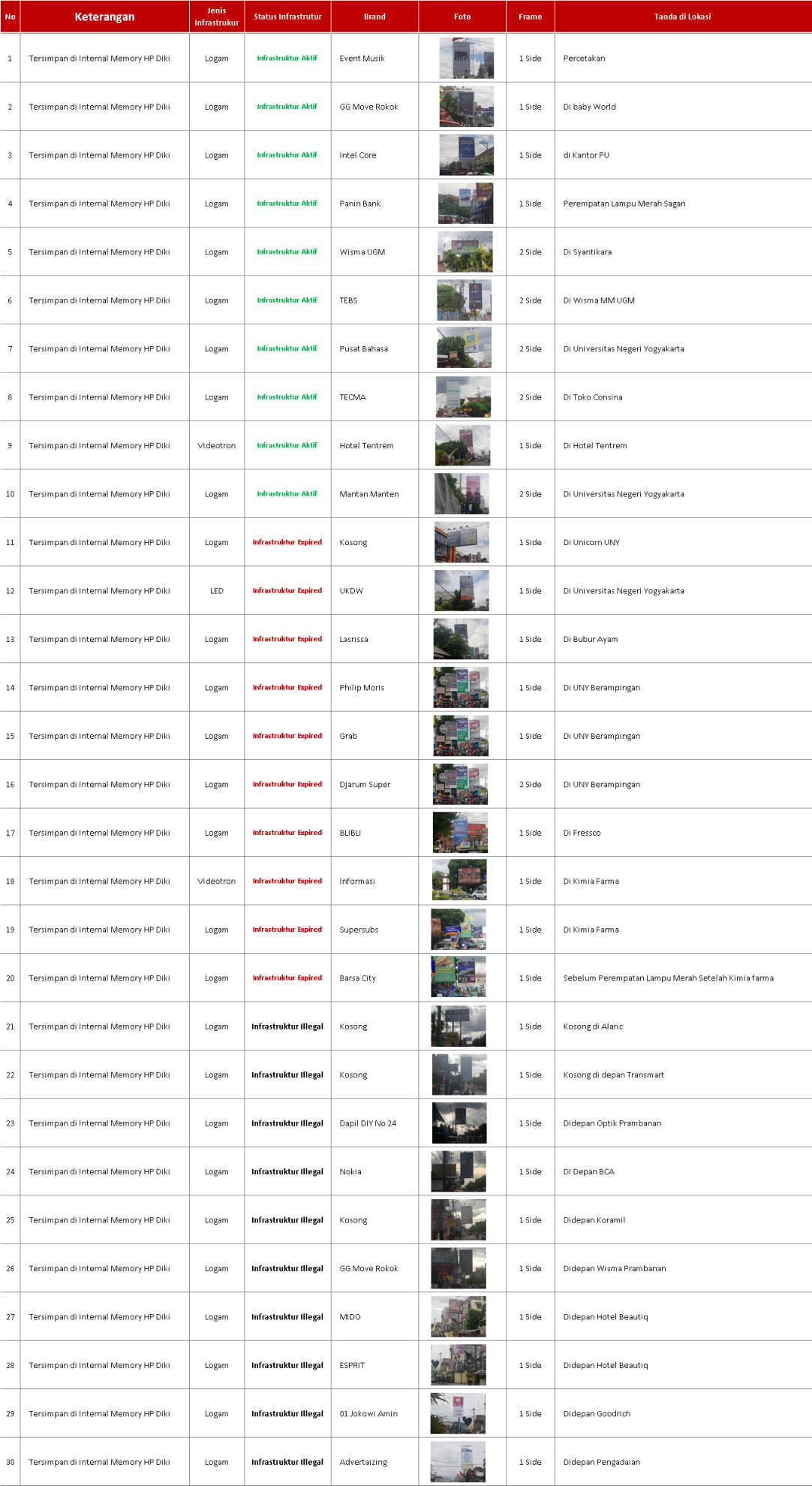

**Hasil POC Tahap Ke-1 Hari Kedua : Kamis 28 Maret 2019 di Yogyakarta**

**Note : POC Sample Aquisisi Data 50 Titik dengan Metode Menggunakan GPS Internal HP.**



**Hasil POC Tahap Ke-1 Hari Kedua : Kamis 28 Maret 2019 di Yogyakarta**

**Note : POC Sample Aquisisi Data 50 Titik dengan Metode Menggunakan GPS Internal HP.**

**Note : Screen Capture Data di Memory Internal HP Sample Aquisisi Data 50 Titik dengan Metode Menggunakan GPS Internal HP.**

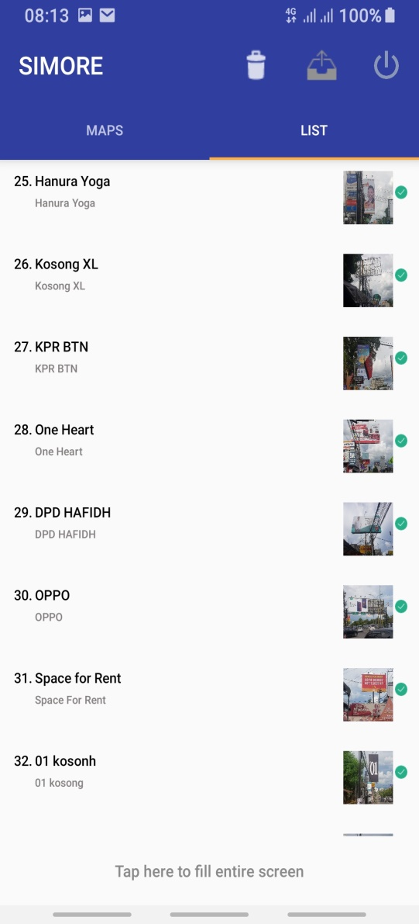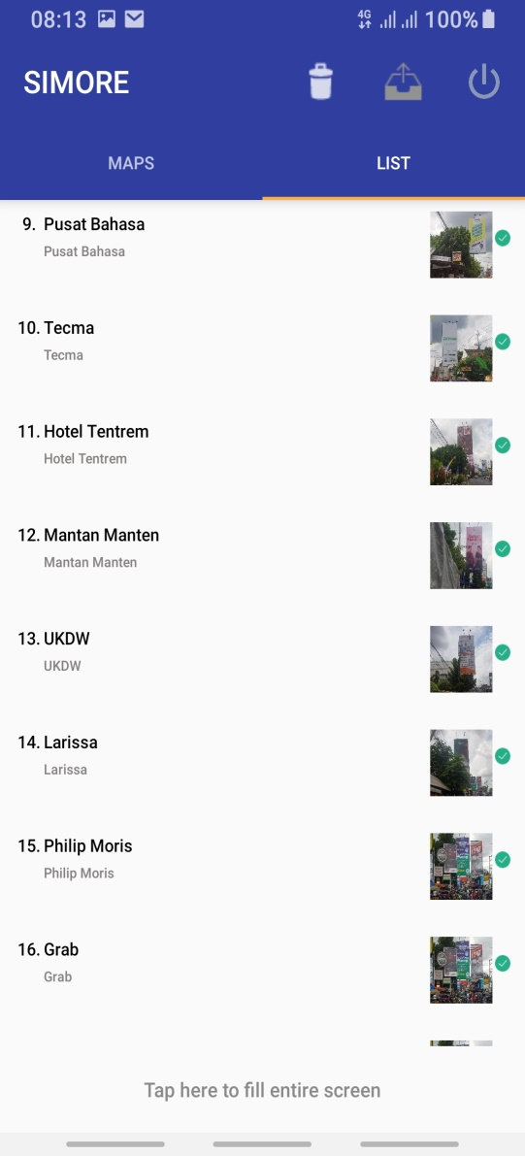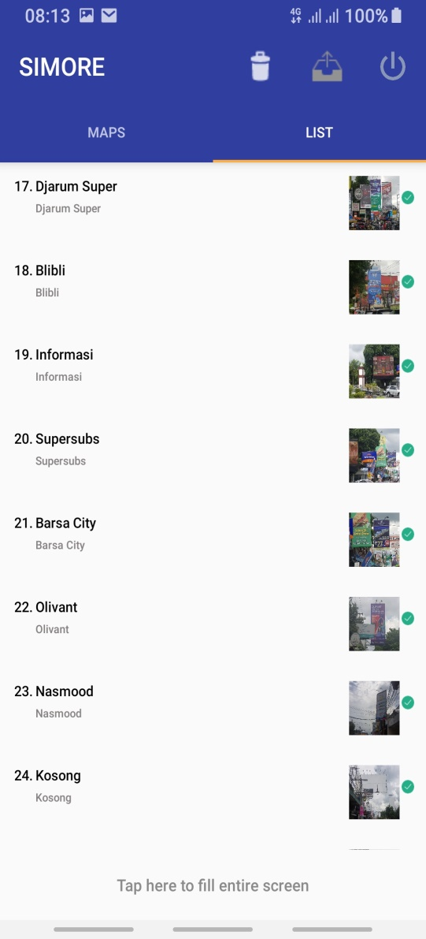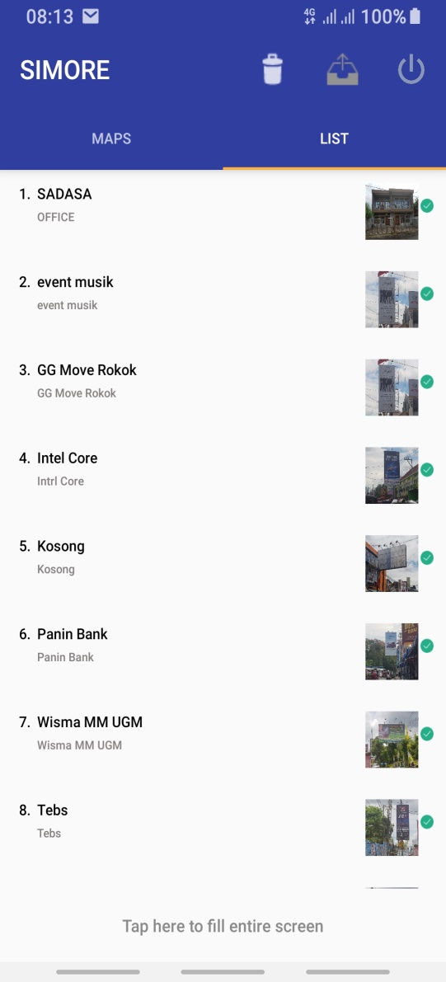

**Note : Screen Capture Data di Memory Internal HP Sample Aquisisi Data 50 Titik dengan Metode Menggunakan GPS Internal HP.**

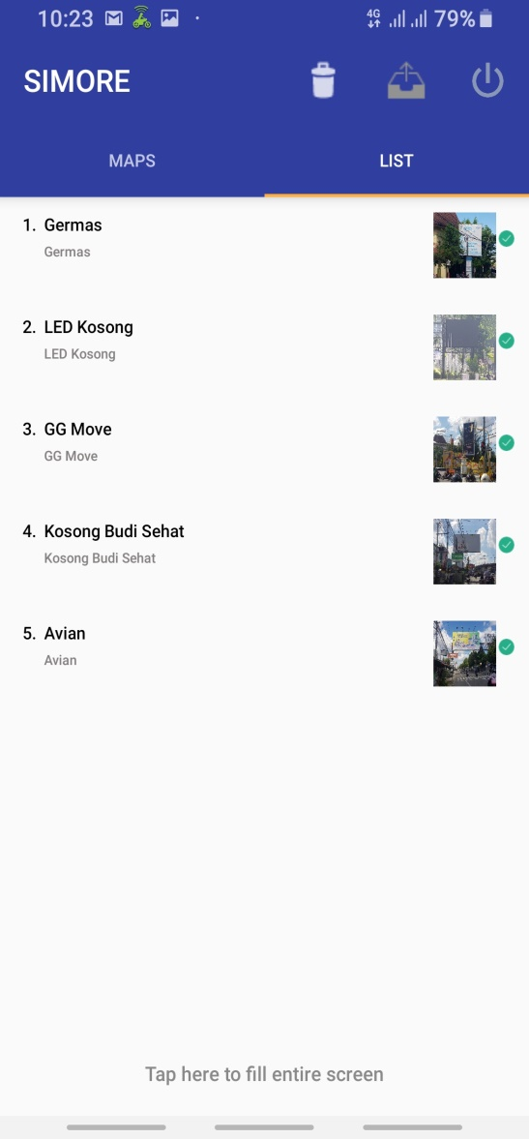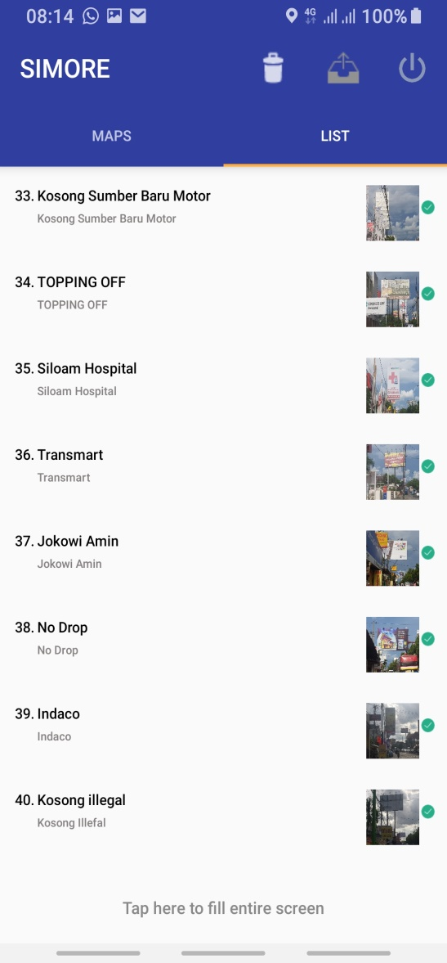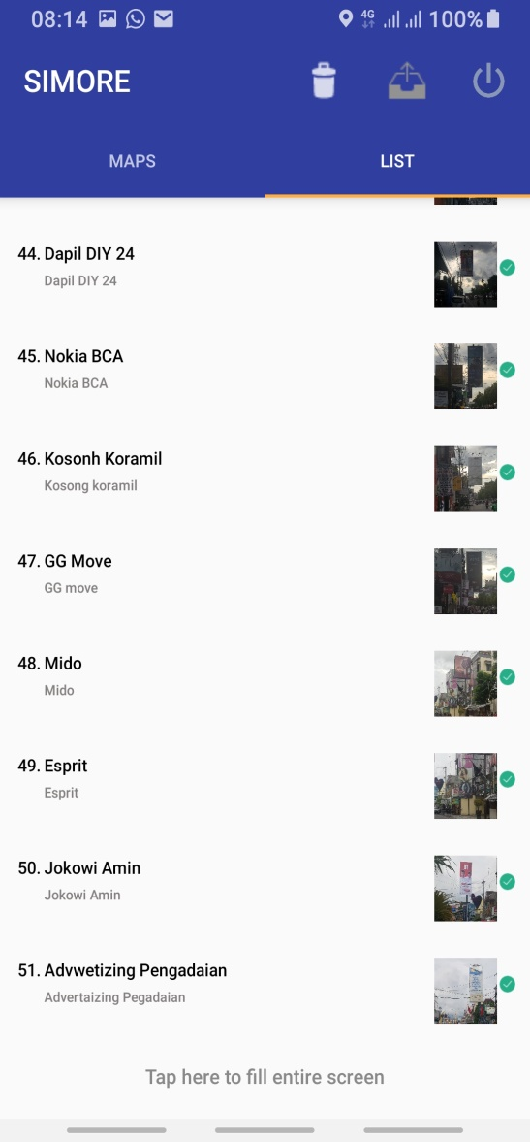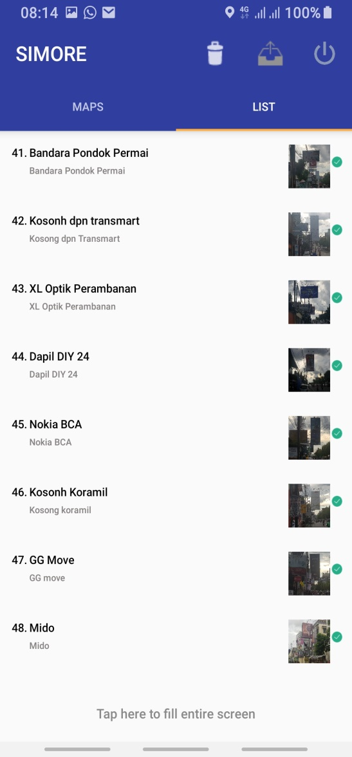



**Hasil POC Tahap Ke-1 Hari Kedua : Kamis 28 Maret 2019 di Yogyakarta**

**Note : POC Sample Aquisisi Data 17 Titik dengan Metode Menggunakan HP sudah Terintegrasi ED2GPS.**

**Note : Screen Capture Data di Memory Internal HP Sample Aquisisi Data 17 Titik dengan Metode Menggunakan HP Terintegrasi ED2GPS.**

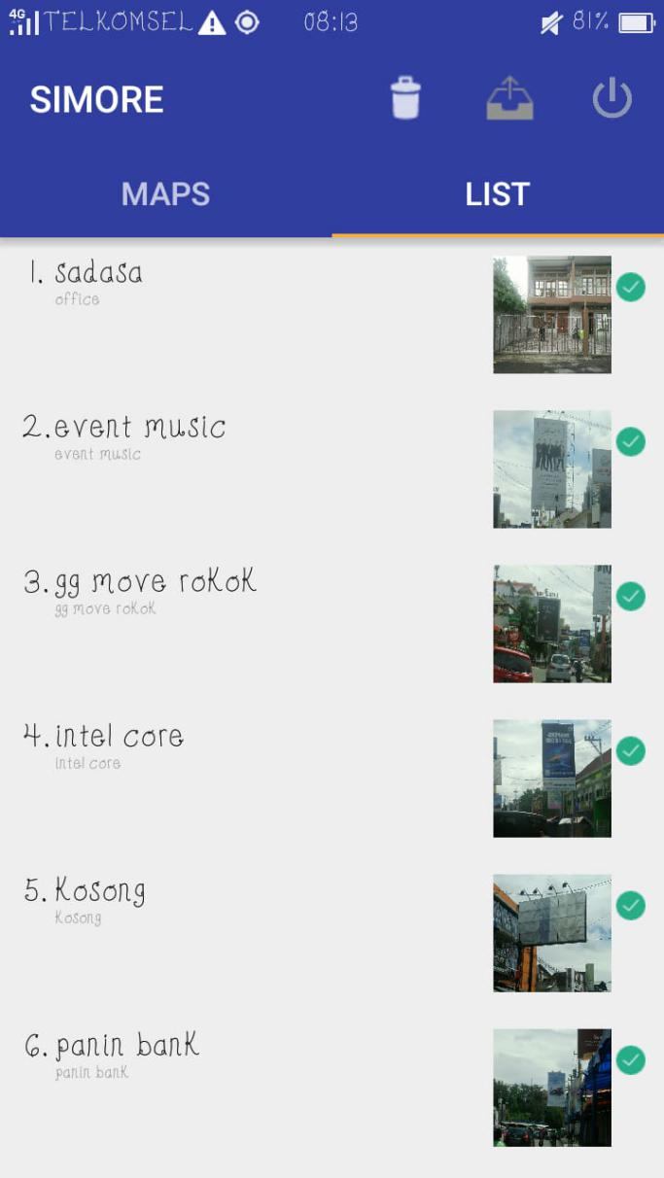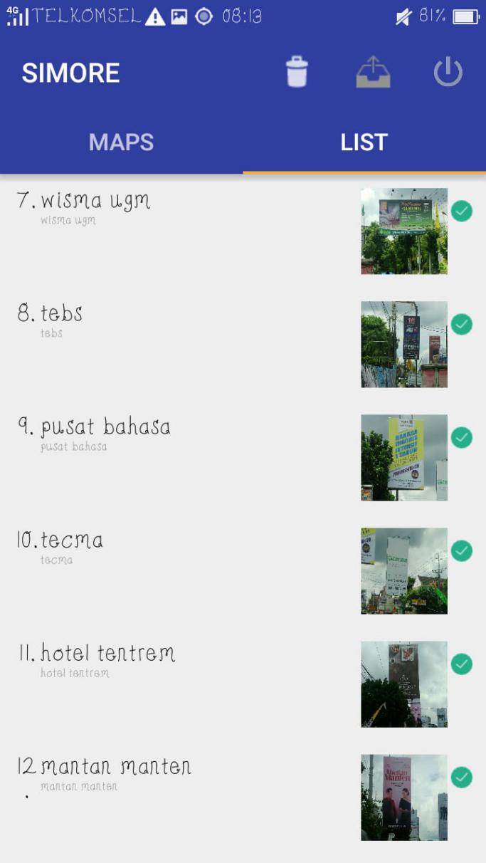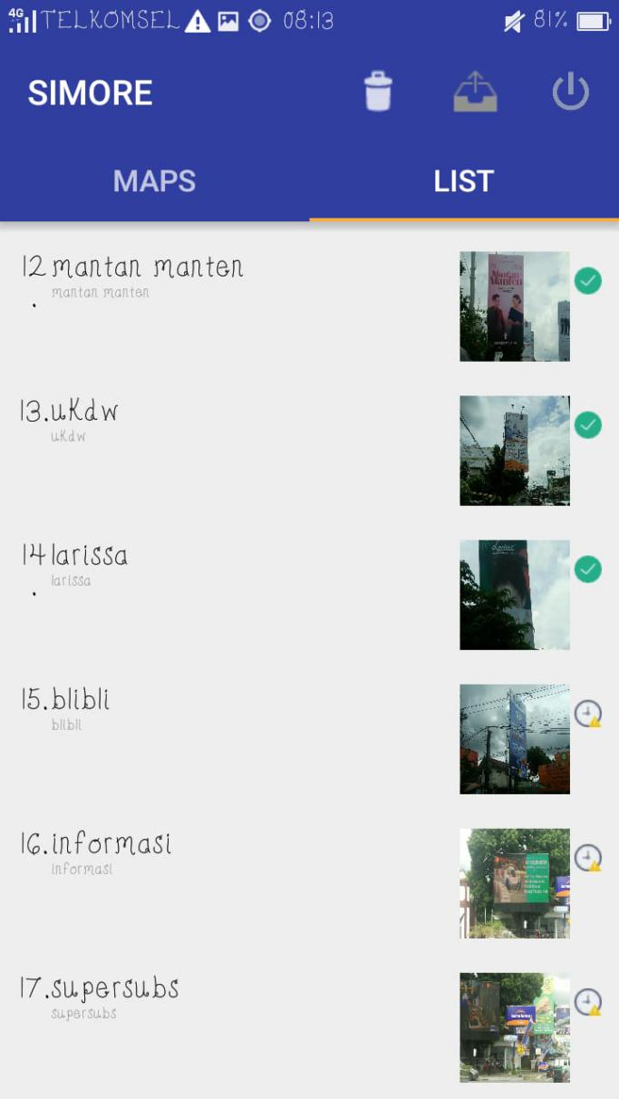

|  |  |
| --- | --- |
| **NO**  **POC Tahap Ke-1 Hari Kedua : Kamis 28 Maret 2019 di Yogyakarta** | **Catatan & Kendala yang Terjadi pada POC Tahap Ke-1 Hari Kedua Versi Alpha** |
| **1** | **Simulasi Metode yang dilakukan dalam Aquisisi Data di Yogyakarta adalah :**  **1. Gatot melakukan Aqusisi Data 50 Titik dengan menggunakan HP yang sudah Terintegrasi dengan ED2GPS.**  **2. Diki melakukan Aqusisi Data 50 Titik dengan menggunakan Internal GPS HP.** |
| **2** | **Dikarenakan Lose CORS Koneksi diwilayah Yogyakarta sehingga Target Awal 50 Titik Aquisisi Data dengan Metode HP yang sudah terintegrasi dengan ED2GS hanya bisa dilakukan Aquisisi Data 17 Titik, sedangkan Aqusisi Data yang dilakukan dengan Internal GPS HP bisa dilakukan sesuai Target yaitu 50 Titik.** |
| **3** | **SOP untuk Proses Uploading Data Hasil Aquisisi dari Internal HP ke Server masih mengalami Problem terkait Duplikasi Hasil Upload Datanya dan Clustering Web Aplikasinya, untuk sementara Team akan melakukan Review terlebih dahulu terkait hal ini.** |
| 4 | Kami akan melakukan kordinasi dengan Pa Ony terkait Accesibility antara ED2GPS dengan CORS terdekat BIG sesuai dengan SOP yang berlaku di BIG , Serta Team akan melakukan beberapa Perbaikan Web Apps dan Android Apps dan setelah itu Kami akan melakukan RE-POC Final Tahap 1 ( Kami akan mengambil Sample Simulasi Titik Kembali di sekitaran Kantor ). |
| 5 |  |
| 6 |  |

**Before POC Tahap Ke-1 : Rabu – Kamis 20 – 28 Maret 2019**

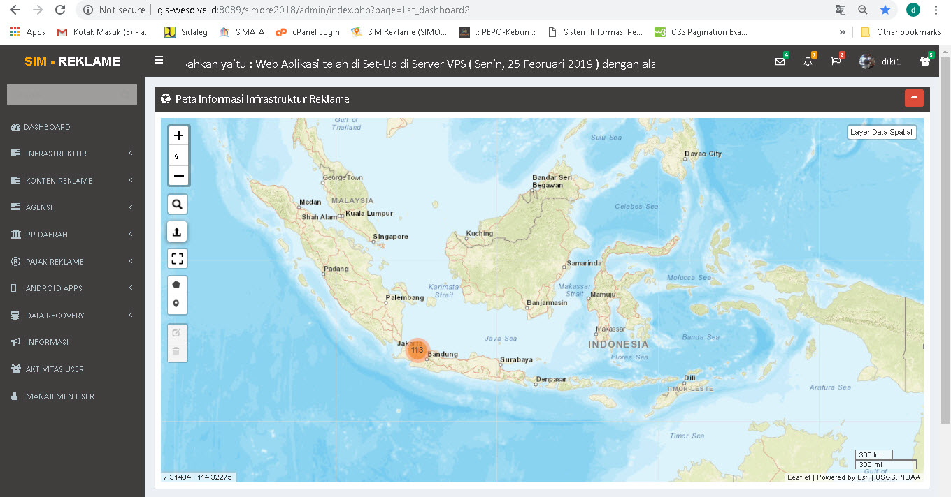

**After POC Tahap Ke-1 : Rabu – Kamis 20 – 28 Maret 2019**

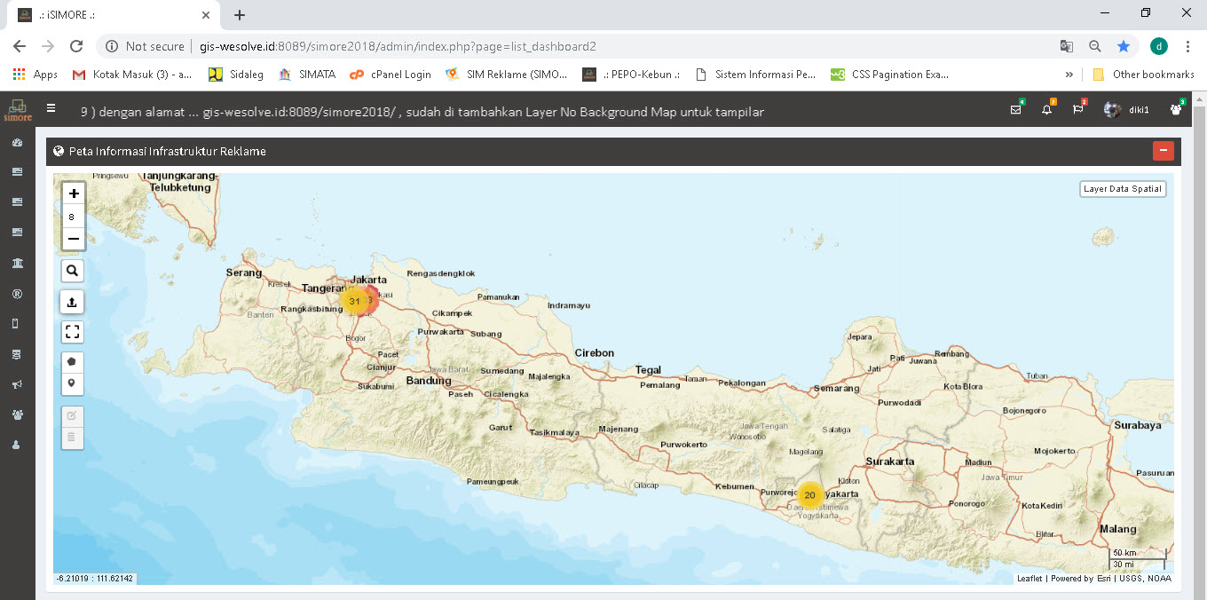

**POC Tahap 1 Hari Ke 1 Lokasi di Jakarta**

**POC Tahap 1 Hari Ke 2 Lokasi di Yogyakarta**

**Hasil POC Tahap Ke-1 Hari Ke 1 : Rabu 20 Maret 2019 di Jakarta**

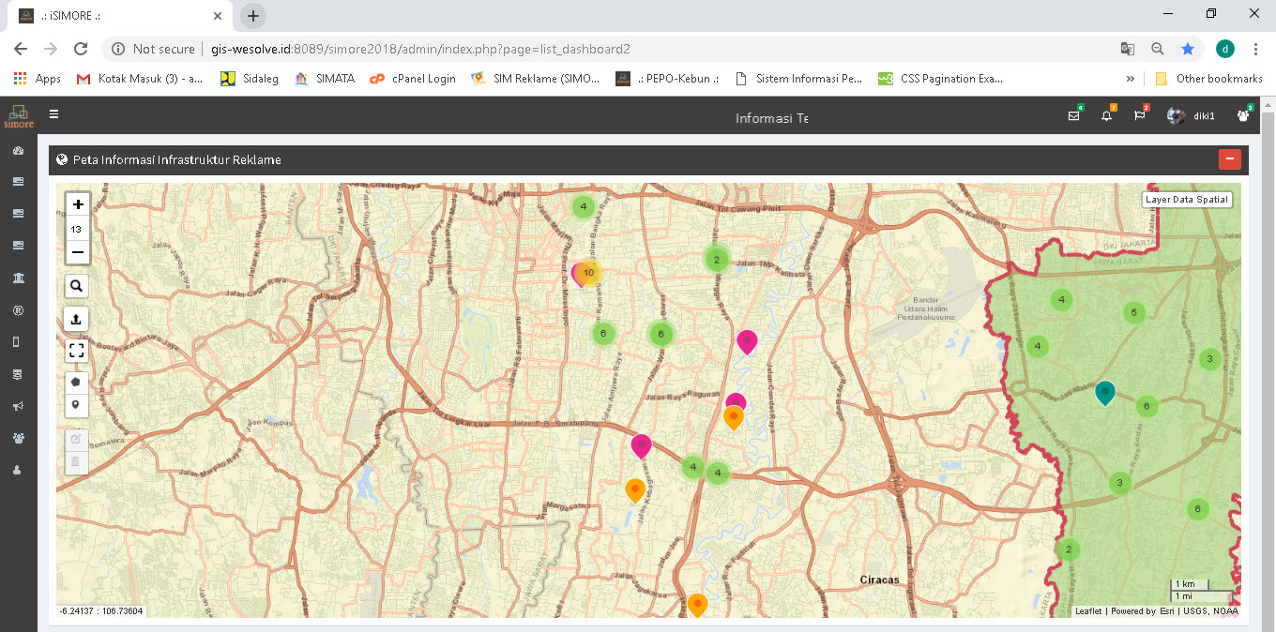

**Hasil POC Tahap Ke-1 Hari Ke 2 : Kamis 28 Maret 2019 di Yogyakarta**

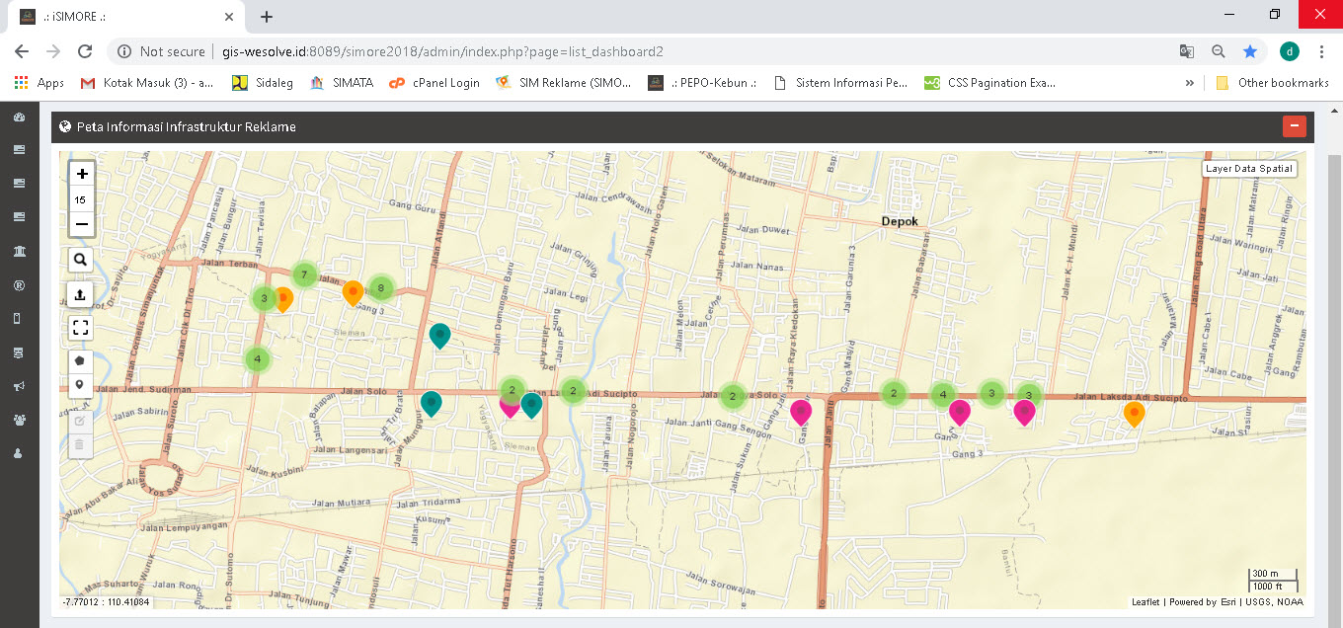

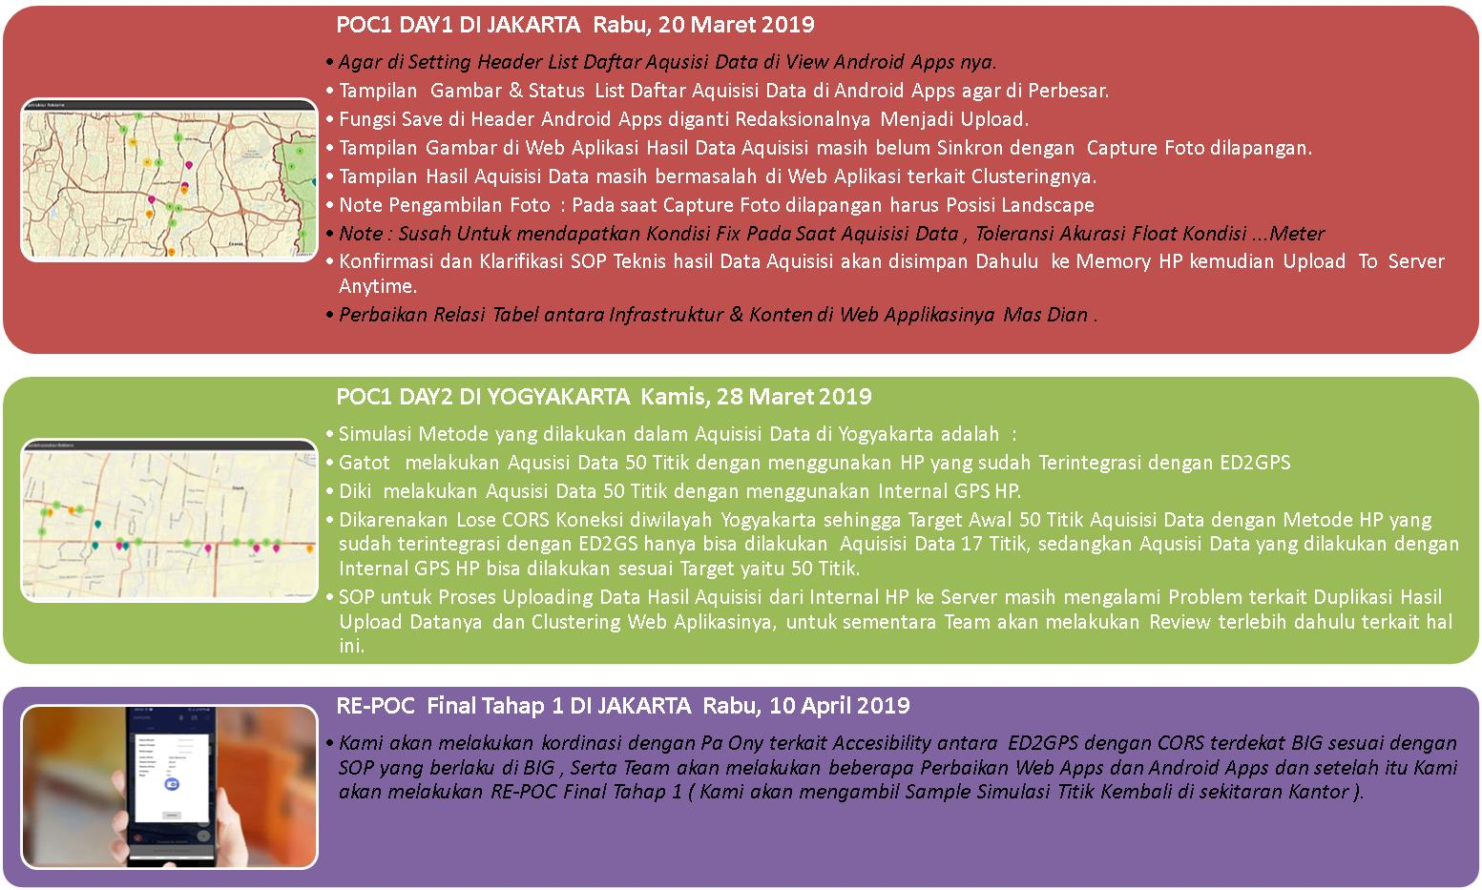

**Summary Report Perbaikan - Perbaikan POC Tahap Ke-1**

Note : Huruf Warna Hitam On Progress

Huruf Warna Putih Sudah Diperbaiki

